doi:10.6043/j.issn.0438-0479.201706012

磷硅元素改性氧化石墨烯的制备及其阻燃环氧树脂的应用

侯培鑫，何锴慰，李纪录，曹 杰，陈国荣，许一婷*，戴李宗
(厦门大学 材料学院，福建省防火阻燃材料重点实验室，福建 厦门 361005）

摘要：通过两步法将含磷基团的9，10-二氢-9-氧杂-10-磷杂菲-10-氧化物（DOPO）和含硅基团的硅烷偶联剂引入氧化石墨烯（GO）中，制备出磷、硅协同改性的氧化石墨烯（KDGO），通过红外光谱（FT-IR）、能谱散射谱（EDS）、X射线衍射（XRD）和原子力显微（AFM）分析对其进行表征，并将其添加到环氧树脂中阻燃改性，制备环氧树脂基复合材料KDGO/EP。采用热重分析（TGA）、动态机械热分析（DMA）、极限氧指数（LOI）和垂直燃烧（UL-94）测试复合材料的热稳定性、动态热机械性能和阻燃性能。TGA结果表明，1%KDGO/EP能够保持复合材料的热稳定性并同时提高了残炭率，与纯环氧树脂固化物相比，残炭率提高了10个百分点，解决了目前市场上含DOPO阻燃剂引起固化材料热稳定性下降的问题。DMA数据显示，KDGO中的环氧基能够参与环氧树脂的交联固化，使复合材料的动态热机械性能提高，有效改善由DOPO引起的动态热机械性能下降问题。LOI和UL-94测试表明磷、硅阻燃元素的协效作用有助于提高复合材料的阻燃性能，使LOI值提高到27%，燃烧过程无滴落现象，达到了塑料阻燃等级V-0级。
关键词：氧化石墨烯；功能化改性；磷硅协同；环氧树脂；阻燃
中图分类号：TQ 322.4 文献标志码：A

环氧树脂因拥有耐腐蚀、耐粘结、良好的绝缘性等特点被广泛用于基础设施建设、船舶和海洋工业、建筑工业、绝缘材料、LED封装等诸多行业^{[1]}。但是，环氧树脂的极限氧指数仅在19.8%左右，属于易燃材料，这极大地限制了环氧树脂的应用。为了提高环氧树脂的阻燃性，人们研发了大量的阻燃剂。但是，大部分的阻燃剂当添加量较大时，往往会导致环氧基体机械性能弱化^{[2-5]}。
石墨烯具有sp²杂化形成的C-C键相互连接形成的二维蜂巢状晶格结构，其高导电、高导热、高比表面积等诸多特性^{[6-8]}，自2004年被英国曼彻斯特大学Geim课题组^{[9-11]}发现以来，受到了国内外的重视。已有研究表明，石墨烯及其衍生物可以在不影响甚至提高聚合物机械性能的同时，提高聚合物的热稳定性、延迟其着火点、抑制火焰传播和减小热释放速率，具有较好的环境友好性及低添加量且高阻燃效率的优点^{[12]} 。但是，石墨烯与聚合物直接复合分散性较差，无法充分发挥其功效，需进一步进行改性。氧化石墨烯（GO）作为石墨烯的前驱体，具有二维材料许多优秀性能的同时，还携带了大量的羟基、羧基和环氧基团，为石墨烯的改性提供了便利。
目前，常见的阻燃改性元素有卤素、磷、硅、氮等元素。卤素由于在燃烧过程中会产生有毒物质，因此被世界卫生组织（WHO）和许多国家禁止使用。9，10-二氢-9-氧杂-10-磷杂菲-10-氧化物（DOPO）及其衍生物因含有P-H键非常容易和聚合物中常见的环氧键、不饱和键等多种键反应，成为重要的一种含磷阻燃剂被广泛使用。Liao等^{[13]}把GO和DOPO通过共价键连接在一起，制备出DOPO-GO，并加入到环氧树脂中，有效提高了体系的阻燃性。但是，GO本身含有的大量含氧基团以及DOPO中的磷氧基团都具有热不稳定性，导致复合材料的热稳定性降低，因此，仍需进一步改性。硅元素易在聚合物表面形成二氧化硅层，可阻止聚合物在热分解时产生的可燃挥发物进入到燃烧区，因而具有凝聚相阻燃的功效。Wang等^{[14]}将带氨基的倍半硅氧烷（POSS）与GO通过共价键连接在一起，制备出硅元素改性的氧化石墨烯OapPOSS-GO。TGA数据显示，OapPOSS-GO/EP的起始分解温度（T_{d}）提高了43 ℃，最高热释放率从1348 kW/m下降到730 kW/m，总热释放量指数从87.1 MJ/m降低到65.1 MJ/m，总烟释放量指数从3246 m²降低到2256 m²，平均质量损失率指数从0.177 g/s降低到0.121 g/s，证明硅元素的引入能够提高材料的热稳定性。Song等^{[15]}研究表明，10%左右的磷硅阻燃剂可使EP热释放速率峰值由1605 kW/m²降低到了1378 kW/m²，LOI值从20.2升高到28.9，阻燃效果显著。赵春霞等^{[16]}首先用DOPO与乙烯基封端硅氧烷反应制备磷硅低聚物（DMS-DOPO），然后把DMS-DOPO与Hummers方法制备的GO在EP体系中协同阻燃。结果显示，DMS-DOPO和GO协同后使EP燃烧过程中形成内部结构疏松多孔、外表致密的膨胀炭层，提高了EP的阻燃能力。但是，由于GO和DMS-DOPO是非共价键混合，导致EP的初始分解温度降低了约30 ℃，热稳定性降低。因此，研究一种磷硅元素通过共价键连接在GO上的新型阻燃剂，在维持环氧树脂热稳定性和热机械性能的同时提高阻燃性，是十分必要的。
本研究采用改进Hummers法^{[17]}制备GO，通过共价键接枝DOPO与硅烷偶联剂基团，制备出磷、硅元素功能化的氧化石墨烯KDGO，并将其均匀地分散在环氧树脂中，进一步研究了KDGO改性环氧树脂的阻燃性能、热稳定性和动态热机械性能。

1实验部分
1.1 原 料
鳞片石墨（325目），购自青岛华泰科技公司。DOPO、硅烷偶联剂（型号：KH560）、浓硫酸（质量分数为98%）、浓磷酸（质量分数为98%）、高锰酸钾、双氧水（质量分数为30%）、乙醇、丙酮、N,N-二甲基甲酰胺（DMF）和4，4'-二氨基二苯甲烷（DDM）均为分析纯，购自国药集团化学试剂有限公司。稀盐酸（质量分数为5%）为实验室自制。环氧树脂（型号：E51），购自江苏三木集团。
1.2 试样制备
1.2.1 改进Hummers法^{[17]}制备GO粉体
浓硫酸（120 mL）和浓磷酸（13 mL）在500 mL烧杯中混合，加入1 g鳞片石墨和6 g高锰酸钾，在50 ℃下搅拌12 h。然后把得到的产物置于冰浴中，缓慢滴加30% H₂O₂把多余的高锰酸钾全部反应完，至没有气体出现为止。离心，取下层分离物，经过5%稀盐酸洗2遍，水洗5遍，乙醇洗2遍即得到颜色呈暗黄色的中性氧化石墨。再将中性的氧化石墨分散在去离子水中，经过18 h超声处理，离心，取上层棕黄色液体即为GO水溶液。最后经过冷冻干燥24 h得到GO粉体。
1.2.2 DOPO接枝氧化石墨烯（DGO）
将GO（0.5 g），DOPO（3 g）和200 mL DMF溶剂置于装有冷凝回流管和磁力搅拌子搅拌的三口瓶中，通氮气保护，搅拌升温至60 ℃，体系维持回流状态反应6 h，得到固体沉淀。冷却离心，倒去上层DMF溶剂，再用DMF洗涤3次以上除去多余DOPO。经冷冻干燥，得到0.37 g固体产物DGO。合成路线如图1所示。
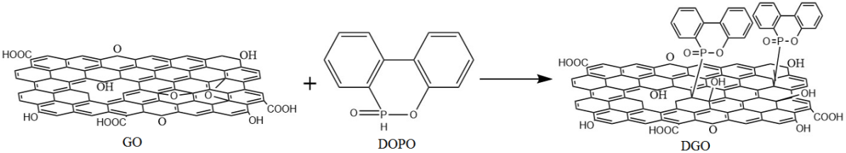
图1DGO的合成路线
Fig.1 Synthesis of DGO
1.2.3 硅烷偶联剂接枝DGO（KDGO）
将DGO（0.37 g）、硅烷偶联剂（50 mL）、5%稀盐酸（20 mL）与150 mL的乙醇置于装配冷凝管和搅拌器的三颈瓶中，通氮气保护，搅拌并升温至50 ℃反应7 h，得到固体沉淀。冷却后离心，倒去上层乙醇溶剂，用乙醇反复洗涤几次除去多余硅烷偶联剂。经冷冻干燥，得到0.28 g固体产物KDGO。合成路线如图2所示。
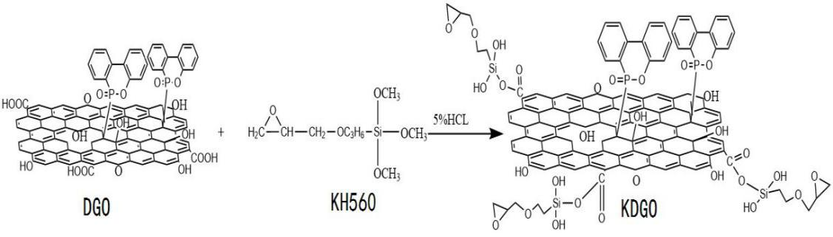
图2 KDGO的合成路线
Fig.2 Synthesis of KDGO
1.2.4 复合材料的制备
称取一定质量的环氧树脂放入单口瓶中升温（60 ℃）搅拌，以环氧树脂质量的1%称取GO、DGO或KDGO粉末分别分散在丙酮溶剂，加入到环氧树脂中，加热搅拌至均一无气泡，或采用真空烘箱升温脱气直到丙酮全部除去。然后加入固化剂DDM(m(DDM):m(EP)=1:4)，体系升温到90 ℃，搅拌至均一后，将混合物倒入自制的铝箔模具中。采用程序控温烘箱分别在120，140和180 ℃下分别固化4，2和2 h。固化完成后自然冷却至室温，分别得到1%GO/EP、1%DGO/EP、1%KDGO/EP复合材料。同样固化条件制备的纯环氧树脂固化物进行比较。
1.3测试与表征
红外光谱（FT-IR）测试采用Nicolet Avatar 360红外光谱仪，测试条件为透射模式，制样方法：KBr压片法，即取少量样品与KBr均匀混合后，研细，35 MPa下压片30 s。
原子力显微镜（AFM）采用Nanoscope Multimode 8原子力显微镜；测试条件：轻巧模式；制样方法：把GO水溶液（若是粉末分散在少量水中）滴到云母片的表面，自然干燥。
X射线衍射（XRD）采用Bruker-axs XRD（D8-A25）常温测试。角度为5º~60°，采用Cu靶，功率为2.2 kW。
能谱散射谱（EDS）采用Hitachi SU-70扫描电镜，加速电压为5 kV。把样品粉末粘在导电胶上喷金检测。
热重分析（TGA）采用NETZSCH Thermogravimetry，空气氛或氮气氛，10 ℃/min，扫描温度范围：室温～800 ℃。以质量损失5%时的分解温度为起始分解温度T_{d}，读取700 ℃时剩余固体质量分数记为残碳率。
动态机械热分析（DMA）仪采用NETZSCH DMA 242E测试，样品的制备与测定：将固化后的样品用砂纸打磨，至DMA三点弯曲规定尺寸：60 mm×10 mm×3 mm。操作频率1 Hz，升温速率2 ℃/min，测试温度范围为30～220 ℃。
极限氧指数测试（LOI）采用FTT0082氧指数测试仪，在该物质引燃后保持燃烧50 mm长或燃烧时间为180 s（3 min）时所需的氧、氮混合气流中因保持燃烧需要的最低的氧浓度。试样制备：将测试样品制成100 mm×6 mm×4 mm。
垂直燃烧测试（UL-94）测定垂直放置材料被外加火焰后的燃烧行为，采用UL 94 Horizontal/ Vertical Flame Chamber仪器测试，将测试样品制成125 mm×13 mm×3 mm，火焰高度20 mm。

2 结果与讨论
2.1 改性GO的结构表征
图3（a）是GO、DGO、KDGO的红外谱图。GO的红外谱图中3228 cm⁻¹处出现羟基伸缩振动峰，1735 cm⁻¹处是羧基中的C=O的伸缩振动峰，833 cm⁻¹处是环氧基的伸缩振动峰，证明GO上有羟基、羧基和环氧基。从DGO红外谱图中发现，位于833 cm⁻¹附近的环氧基消失，这是因为DOPO和GO中的环氧基反应，使环氧基消失。同时，DGO红外谱图并未出现DOPO中位于2384 cm⁻¹附近的P-H键^{[18]}，说明不存在未反应的DOPO。1450 cm⁻¹处出现P-Ph的伸缩振动峰和1257 cm⁻¹处出现P=O的伸缩振动峰都证明成功合成了DGO。从KDGO红外图谱中发现，位于840 cm⁻¹的环氧基再次出现，这是来自于硅烷偶联剂的环氧基。位于1108 cm⁻¹处的Si-O-C的特征吸收峰归因于硅烷偶联剂KH560水解后的羟基与DGO上的羧基缩合反应生成的Si-O-C键。再加上位于2935和2872 cm⁻¹归属于-CH₂的特征吸收双峰，证明成功合成了KDGO。
GO、DGO的XRD谱图如图3（b）所示。DOPO和GO反应后，合成的DGO的衍射峰的2θ角变大。这是因为随着DOPO和GO上环氧基反应，GO的氧化程度逐渐减弱，使DGO石墨化程度变大，衍射峰向2θ角变大的方向移动。同理KDGO的XRD谱显示，KDGO衍射峰2θ进一步变大，这是因为硅烷偶联剂和DGO上的羧基反应，体系进一步石墨化。
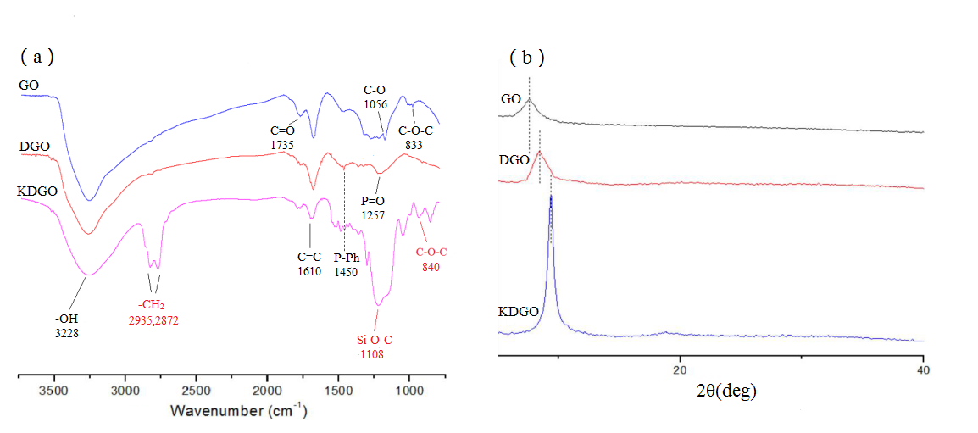
图3 GO、DGO、KDGO的红外光谱（a）与XRD谱（b）
Fig.3 FTIR spectra (a) and XRD (b) of GO, DGO and KDGO
用EDS分别测试了GO、DGO和KDGO的元素含量，其结果如表1所示。DGO中碳含量从19.53%降到16.06%，降低了约3.5个百分点，氧含量降低了11.8个百分点，而P含量增加到15.27%，上文中红外光谱证明不存在未洗净的DOPO，说明DOPO与GO是通过共价键接枝在一起。在KDGO中，碳含量和氧含量相比DGO分别降低约1.4和15.61个百分点，硅、磷含量分别为20.49%和11.83%，与红外光谱协同验证成功合成了含磷、硅的氧化石墨烯KDGO。
表1GO、DGO、KDGO中各元素的质量分数
Tab.1 Element percentage of GO, DGO and KDGO %
样品 | C | O | P | Si | 总和
GO | 19.53 | 80.47 | 0 | 0 | 100.00
DGO | 16.06 | 68.67 | 15.27 | 0 | 100.00
KDGO | 14.62 | 53.06 | 11.83 | 20.49 | 100.00

图4展示了GO、DGO和KDGO的AFM分析结果。图4（a）、（b）显示GO的片层厚度大约1 nm，单层石墨烯厚度只有0.34 nm，由于单层GO表面含有含氧官能团，因此厚度增加到1 nm^{[19]}，可以证明用于改性的GO为单层或少层结构。经过DOPO改性后，如图5（c）和（d）所示， DGO的片层厚度大约2 nm，这是因为GO上环氧基位于GO表面，当DOPO通过与环氧基反应键接在GO表面时，直接导致GO片层从1 nm增长到了2 nm。但是KDGO的片层厚度只比DGO增加约0.3 nm（图5（e）、（f）），并没有明显增加片层的厚度。这是因为硅烷偶联剂是通过与羧基反应键接枝在GO片层上，而GO只在边缘存在羧基^{[20]}，硅烷偶联剂基团只接在GO片层的边缘，因此不会明显增加片层的厚度。
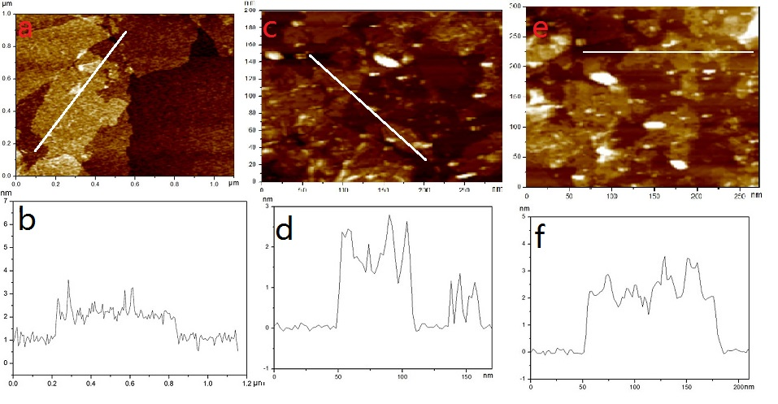
图4 GO (a, b)、DGO (c, d)和KDGO (e, f) 的AFM照片及相应尺寸曲线
Fig.4 AFM images and size curves of GO (a, b), DGO (c, d)和KDGO (e, f)
2.2复合材料的热稳定性能
采用TGA分别对纯环氧树脂固化物EP和1%GO/EP、1%DGO/EP、1%KDGO/EP复合材料的热稳定性进行表征。图5为TGA曲线及其相应的DTG曲线，相关取值如表2所示。
在氮气气氛下可以看到，纯环氧树脂固化物及复合材料主要表现为一步分解过程。与纯环氧树脂固化物相比，1%GO/EP的起始分解温度T_{d}和最大分解温度T_{max}都在降低。这是因为GO带有含氧基团，具有热不稳定性，当把GO加入到EP时复合材料的热性能变得不稳定。但是，GO的加入使残炭率从17.35%提高到了23.66%，说明GO促进炭层的形成，提高残炭率，阻止复合材料进一步燃烧而起到阻燃作用。当加入DGO后，1%DGO/EP的T_{d}和T_{max}进一步降低，这是因为DGO上含有不稳定的磷氧基团，使复合材料的热稳定性进一步降低。但是，随着DOPO的引入，复合材料的残炭率从23.66%提高到了26.27%，这时候DOPO发挥催化成炭作用，提高残炭率，阻止环氧树脂进一步燃烧，体现了阻燃作用。随着硅烷偶联剂基团的引入，1%KDGO/EP的T_{d}较1%DGO/EP增大，这是因为引入的硅元素能够提高材料的热稳定性，1%KDGO/EP的热稳定性能比1%DGO/EP的好。此外，1%KDGO/EP的残炭率进一步增至27.45%。在磷、硅元素与石墨烯的协同作用下，进一步提高了体系的阻燃作用。
在空气气氛下纯环氧树脂固化物主要表现为两个阶段的分解过程。纯环氧树脂固化物的起始分解温度为282 ℃，加入GO后T_{d}却提高到了285 ℃，且两个阶段的T_{max}也略微提高，这是因为在空气气氛下，GO上的含氧官能团与气氛中的氧气相比显得微不足道，GO更多发挥的是石墨烯的热稳定性能，因此增加了复合材料在空气中的热稳定性。但是当加入DGO后，T_{d}和两个阶段的最大分解温度全都降低，与氮气气氛下表现出一样趋势，这是因为DGO上存在不稳定的磷氧基团而导致热稳定性能下降。在空气或氮气气氛下，当加入KDGO后，复合材料的T_{d}均比加入DGO有所提升，是因为硅元素的引入提高了材料的热稳定性。但是，和氮气气氛下不同的是，空气气氛下KDGO两个阶段的最大分解温度却减小，这是由于温度过高，通过侧链接枝的硅烷偶联基团变得不稳定，很容易发生分解而导致了最大分解温度的降低。两种气氛下的残炭率变化规律相同，随着GO、DGO、KDGO的加入，残炭率逐渐提高。
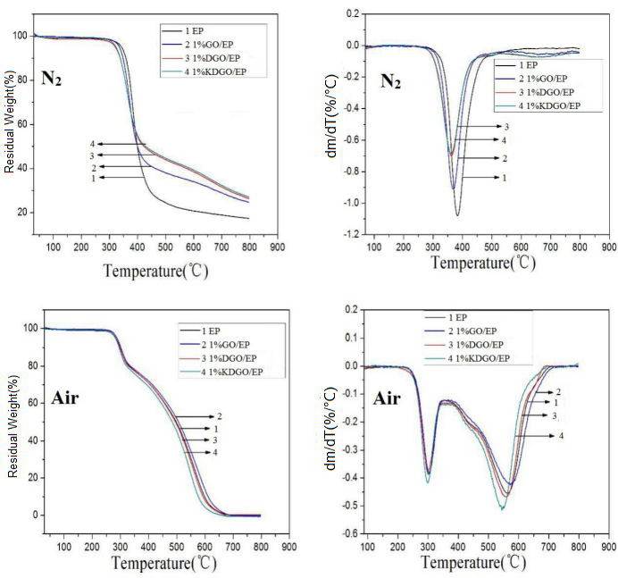
图5 EP、1%GO/EP、1%DGO/EP、1%KDGO/EP分别在氮气和空气下的TGA和DTG曲线
Fig.5 TGA and DTG curves of EP、1%GO/EP、1%DGO/EP、1%KDGO/EP in N₂ and air atmosphere respectively

表2 EP、1%GO/EP、1%DGO/EP、1%KDGO/EP热分析数据
Tab.2 Thermal analysis data of EP、1%GO/EP、1%DGO/EP、1%KDGO/EP
样品 | 氮气气氛 |  |  | 空气气氛
 | T_{d}/℃ | T_{max}/℃ | 残碳率/%  (700 ℃) | T_{d}  /℃ | T_{max}¹  /℃ | T_{max}²/℃ | 残碳率/%  (700℃)
EP | 358 | 386 | 17.35 | 282 | 303 | 569 | 0.88
1%GO/EP | 340 | 382 | 23.66 | 285 | 304 | 571 | 0.93
1%DGO/EP | 328 | 375 | 26.27 | 280 | 302 | 561 | 1.20
1%KDGO/EP | 341 | 375 | 27.45 | 284 | 300 | 551 | 1.61
2.3 复合材料的动态热机械性能
分别对EP、1%GO/EP、1%DGO/EP、1%KDGO/EP复合材料进行DMA测试，得到的DMA曲线如图6所示。tanδ曲线峰值温度即玻璃化转变温度T_{g}，纯环氧树脂固化物、1%GO/EP和1%DGO/EP三者的T_{g}值相近，但是1%KDGO/EP的T_{g}却明显高于以上三者，这是因为KDGO上引入的硅烷偶联剂上面的环氧基能够参与环氧树脂的固化，从而使交联密度增大，T_{g}值也随之增大。
模量可以衡量材料抵抗形变能力，当模量大时，材料越难发生变形而刚度较大。其中储能模量（E´）代表的是弹性成分，而损耗模量（E´´）代表的是粘性成分。取190 ℃的储能模量为橡胶态储能模量（E´（190 ℃）），其大小可用于评价环氧固化物的交联密度大小^{[21]}。加入GO后，复合材料的E´（190 ℃）比纯环氧高，这是因为GO与环氧树脂之间的非共价键相互作用，起到物理交联点的作用，同时GO上的反应性官能团也能参与环氧树脂的固化，因此可以提高环氧树脂的E´（190 ℃）。但是，当加入DGO后材料的E´（190 ℃）迅速下降，这是因为DOPO的引入减少反应性官能团的数量，削弱GO与EP间的相互作用，导致储能模量的迅速下降。当引入KDGO后，材料的E´（190 ℃）又迅速提升，其数值同1%GO/EP相当，这是因为KDGO中有来自硅烷偶联剂基团的环氧基，能参与环氧树脂的固化，以共价键形式引入交联网络，因此导致了储能模量再度上升。
损耗模量（E´´）表征粘性成分，可用tanδ来表征材料相对粘性阻尼的能力。tanδ越小，交联度越大。从图7可以看出1%DGO/EP的tanδ值最大，其次是纯环氧EP，1%GO/EP的tanδ值相对较小，1%KDGO/EP的值最低。说明DGO的加入会降低体系的交联密度，从而影响动态热机械性能。但是KDGO上带有的大量环氧基，提高了环氧树脂交联度，使动态热机械性质得到恢复甚至提高。这一变化趋势与之前橡胶态储能模量体现的规律相一致。
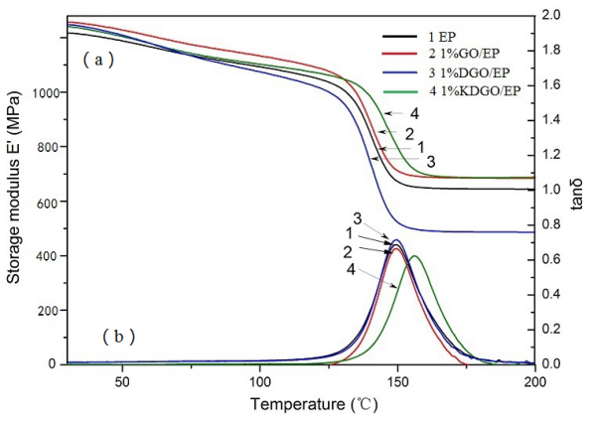
图6EP、1%GO/EP、1%DGO/EP、1%KDGO/EP的的储能模量（a）和tanδ曲线（b）
Fig.6 The storage modulus (a) and tanδ curves(b) of EP、1%GO/EP、1%DGO/EP、1%KDGO/EP
2.4复合材料的阻燃性能
纯环氧树脂固化物与改性GO/环氧树脂复合材料的阻燃性能相关数据如表3所示。加入GO后环氧树脂的LOI值提高不明显，并且垂直燃烧测试会发生滴落现象，这是因为GO与石墨烯不同，表面含有大量含氧官能团，在燃烧过程中首先会发生放热还原现象，这一阶段GO会还原成石墨烯，是一个助燃反应。接着，还原的石墨烯会形成炭层实行阻燃功能，这一正一反下来就会使阻燃性能降低很多。但是，经过表面修饰后，可以看到DGO的LOI值有明显提高，而且UL-94测试没有滴落，这是因为随着DOPO和GO表面的含氧官能团反应，石墨化程度逐渐增加，氧化程度逐渐降低，助燃反应效果减弱，再加上磷元素的加入，阻燃性能提高。1%KDGO/EP的LOI值最高，这是因为随着硅烷偶联剂基团和氧化石墨烯上的羧基反应，GO的石墨化程度进一步提高，助燃现象减弱，再加上硅元素和磷元素协同阻燃，提高了环氧树脂的阻燃性能。
表3 EP、1%GO/EP、1%DGO/EP、1%KDGO/EP的阻燃性能数据
Tab.3 The flame retardant performance data of EP、1%GO/EP、1%DGO/EP、1%KDGO/EP
样品 | LOI/% | UL-94
 |  | 等级 | 滴落
EP | 20.1 | NR | 有
GO/EP | 21.5 | V-2 | 有
1%DGO/EP | 24.6 | V-0 | 无
1%KDGO/EP | 27.1 | V-0 | 无

3 结 论
通过两步法，在GO上共价接枝DOPO与硅烷偶联剂。结果表明，随着硅元素的引入，能够有效改善由GO中的含氧官能团以及DOPO中的磷氧基团而导致的热稳定性下降问题，提高复合材料的残炭率和阻燃性。而且由于硅烷偶联基团上的环氧基作用，增加了环氧固化物的动态热机械性能。仅添加1%的KDGO就可增强环氧树脂的阻燃性能和动态热机械性能。相对于目前一般阻燃体系添加量大，导致热稳定性下降从而降低动态热机械性能，具有一定的实际应用价值。

参考文献：
[1] HU J H, SHAN J Y, WEN D, et al. Flame retardant, mechanical properties and curing kinetics of DOPO-based epoxy resins[J]. Polymer Degradation and Stability, 2014, 109: 218-225.
[2] ALEXANDER B, MORGAN, GILMAN W J. An overview of flame retardancy of polymeric materials: application, technology, and future directions [J]. Fire and Materials, 2013, 37 (4): 259-279.
[3] TOLDY A, SZABO A, NOVAK C, et al. Intrinsically flame retardant epoxy resin-Fire performance and background-Part II [J]. Polymer Degradation and Stability, 2008, 93 (11): 2007-2013.
[4] KHALIFAH A S, GAAN S. An overview of some recent advances in DOPO-derivatives: Chemistry and flame retardant applications [J]. Polymer Degradation and Stability, 2015, 113: 119-134.
[5] MA S Q, LIU X Q, JIANG Y H, et al. Synthesis and properties of phosphorus-containing bio-based epoxy resin from itaconic acid [J]. Science China Chemistry, 2013, 57 (3): 379-388.
[6] PARK S, AN J, JUNG I, et a1. Colloidal suspensions of highly reduced graphene oxide in a wide variety of organic solvents[J]. Nano letters, 2009, 9(4): 1593-1597．
[7] VICULIS L M, MACK J J, KANER R B. A chemical Route to carbon nanoscrolls[J]. Science, 2003, 299(5611): 1361-1362．
[8] LI M, LI Y, ZHOU Z, et a1. Ca-coated boron fullerenes and nanotubes as superior hydrogen storage materials[J]. Nano letters, 2009, 9(5): 1944-1948.
[9] NOVOSELOV K S, GEIM A K, MOROZOV S V, et al. Electric field effect in atomically thin carbon films[J]. Science, 2004, 306: 666-669.
[10] NOVOSELOV K S, GEIM A K, MOROZOV S V, et al. Two-dimensional gas of massless dirac fermions in graphene[J]. Nature, 2005, 438: 197-200.
[11] GEIM A K and NOVOSELOV K S. The rise of graphene[J]. Nature Materials, 2007, 6: 183-191.
[12] HIGGINBOTHAM A L, LOMEDA J R, MORGAN A B, et al. Graphite Oxide Flame-Retardant Polymer Nanocomposites[J]. Acs Appl Mater Interfaces, 2009 , 1(10): 2256-2261.
[13] LIAO S H, LIU P L,HSIAO M C, et al. One-step reduction and functionalization of graphene oxidewith phosphorus-based compound to produce flame-retardant epoxy nanocomposite[J]. Industrial&Engineering Chemistry Research,2012,51(12): 4573-4581.
[14] WANG X,SONG L, YANG H, et al. Simultaneous reduction and surface functionalization of graphene oxide with POSS for reducing fire hazards in epoxy composites[J]. Journal of Materials Chemistry, 2012, 22(41): 22037-22043.
[17] DANLELA C M, DMITRY V K, JACOB M B, et al. Improved synthesis of garphene oxide[J], ACS Nano, 2010, 4(8): 4806-14.
[18] PERRET B, SCHARTEL B, STöß K, et al. Novel DOPO-based flame retardants in high-performance carbon fibre epoxy composites for aviation [J]. European Polymer Journal, 2011, 47(5): 1081-1089.
[19] STANKOVICH S, DMITRIY A D, GEOFFEREY H B, et al. Graphene-based composite materials[J]. Nature, 2006, 442: 282-286.
[20] Lerf A, He H Y, Forster M, et al. Structure of graphite oxide revisited [J]. J Phys Chem B, 1998, 102(23):4477-4482.
[21] XU W H,WIRASAPUTRA A, LIU S M, et al. Highly effective flame retarded epoxy resin cured by DOPO-based co-curing agent[J]. Polymer Degradation and Stability, 2015, 122: 44-51.

The Preparation of Modified Graphene Oxide for Flame Retardant by Phosphorus Silicon and Its Application in Epoxy Resin
HOU Peixin, HE Kaiwei, LI Jilu, CAO Jie, CHEN Guorong,
XU Yiting*, DAI Lizong
(Key Laboratory of Fire Retardant Materials of Fujian Province, College of Materials, Xiamen University, Xiamen 361005, China)

Abstract: We introduced the phosphorus group 9,10-dihydro-9-oxa-10- phosphaphenanthrene-10-oxide (DOPO) and the silicon group silane coupling agent into graphene oxide(GO) to prepared phosphorus and silicon modified graphene oxide(KDGO) as flame retardant. Then the modified GO was added into the epoxy resin. The success of synthesis was proved by Fourier transform infrared spectroscopy (FT-IR), energy disperse spectroscopy (EDS), X-ray diffraction (XRD), atomic force microscope(AFM). Then KDGO was added into epoxy resin to prepare epoxy resin composite material (KDGO/EP). The thermal stability, dynamic thermal mechanical properties and flame retardant properties of epoxy composites was test by thermogravimetric analysis (TGA), dynamic mechanical analysis (DMA), limit oxygen index(LOI) and vertical burning test(UL-94). The results of TGA show that the presence of silicon in KDGO can effectively improve the thermal stability of epoxy resin curing which is decreased by the oxygen groups of GO and phosphorus oxygen groups of DOPO and the carbon residue increased by 10% compared with the pure epoxy resin curing at the same time, solving the present market problem about the decline of the curing material thermal stability caused by DOPO-containing flame retardant. DMA data show that the epoxy group of KH560 which can attend crosslinking reaction with epoxy resin can effectively improve the dynamic thermal mechanical properties. LOI and UL-94 tests show that the flame retardant element phosphorus and silicon increase the flame retardant of the material. The LOI value of 1%KDGO/EP increases to 27%, and not observe dripping phenomenon, reach the plastic flame retardant level V-0.
Key words: graphene oxide; functional modification; phosphorus silicon synergy; epoxy resin; flame retardant

收稿日期：2017-06-09 录用日期：2017-09-08 基金项目：福建省科技创新平台（2014H2006, 2014I2005），福建省发改委石墨烯技术研发专项，厦门市科技创新项目（2017S0104） *通信作者：xyting@xmu.edu.cn

